江苏省2026年普通高校“专转本”选拔考试模拟试卷

电子信息专业大类专业综合基础理论试卷

一、单项选择题：本大题共10小题，每小题2分，共20分。在每小题列出的选项中只一项是最符合题目要求的。
1. 标有额定值为“220V、100W”和“220V、25W”白炽灯两盏，将其串联后接入220V工频交流电源上，其亮度情况是（ B ）
A、100W的灯泡较亮 B、25W的灯泡较亮
C、两只灯泡一样亮
2. R、C串联电路，已知全响应$u_{c}(t)=8−3e^{−10t}V(t≥0)$，其零状态响应为（ ）
A. $8−8e^{−10t}V$ B. $3−3e^{−10t}V$
C. $−3e^{−10t}V$ D. $5e^{−10t}V$
3. 已知两个正弦量分别为 $i_{1}=−4cos(100t+60°)A，i_{2}=4sin(100t+60°)A$，则$i_{1}与i_{2}$的相位差为（ ）
A. 0° B. 90° C. 180° D. −90°
4. 已知电流 $i=4\sqrt{2}sin(3t+30)A$，当它通过电阻值是5的线性电阻时消耗的功率P为（ ）。
A. 15W B. 45W C. 80W D. 160W

5. 如题4图所示电路中，硅稳压管VD1和VD2的稳压值分别为8V和12V，则输出电压为（ ）。
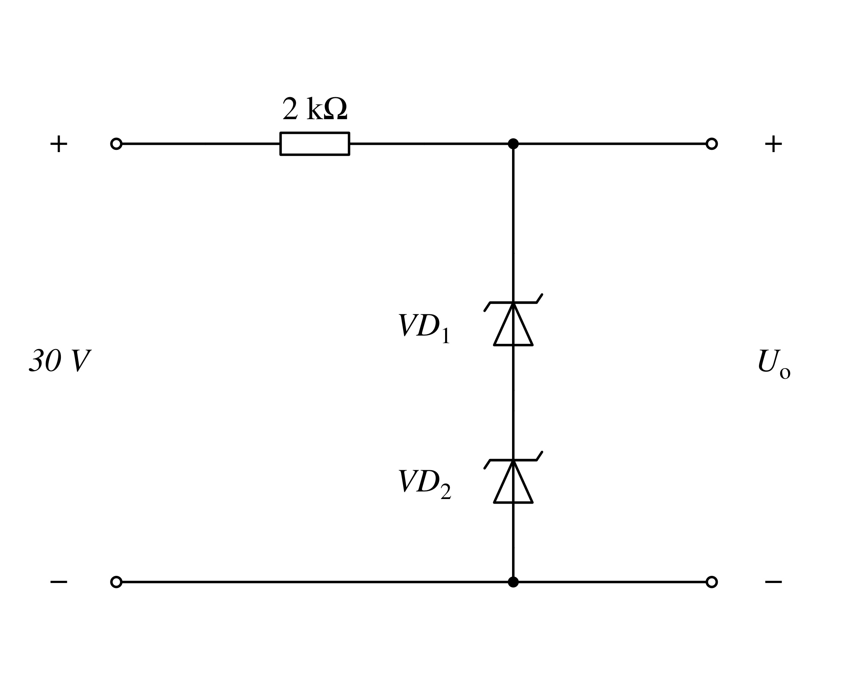
6. 运算放大器应用电路如题6图所示，设运算放大器输出电压的极限值为±11V，如果将−2.5V电压接入“A”端，而“B”端接地后，测得输出电压为10V；如将−2.5V电压接入“B”端，而“A”端接地，则该电路的输出电压$u_{o}$等于：（ ）。
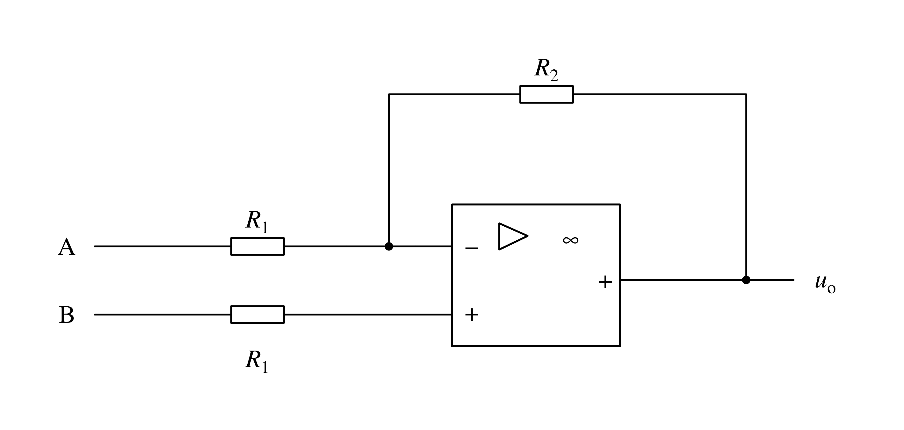
题6图
A. 10V B. −10V C. −11V D. −12.5V

7. 理想运放应用电路如题5图所示，已知$U_{REF}=−6V$，其传输特性曲线为（ ）
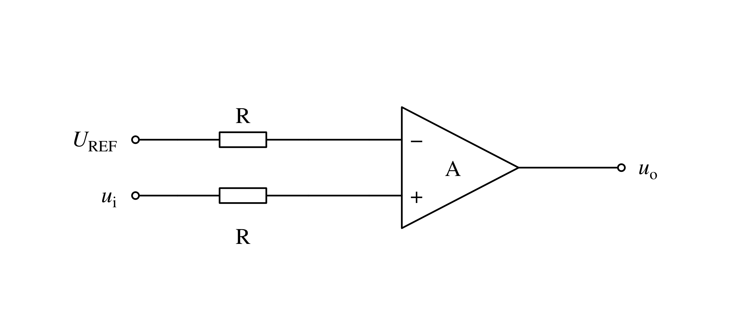
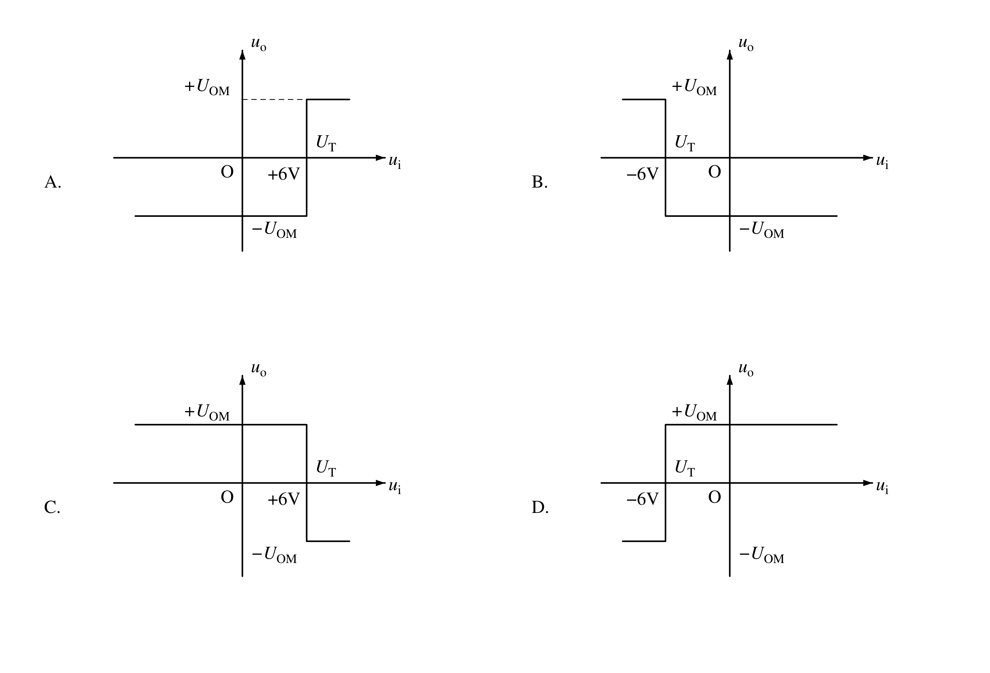

8. 函数$Y=AB+BC+CA$的最小项表达式是（ ）。
A. $Y=Σm(3,5,6,7)$ B. $Y=Σm(3,4,5,6,7)$
C. $Y=0$ D. $Y=Σm(2,3,7)$
9. 采样保持电路中，采样信号的频率$f_{s}$和原信号中最高频率成分$f_{imax}$之间的关系是必须满足（ ）
A. $f_{s}≥2f_{imax}$ B. $f_{s}＜f_{imax}$
C. $f_{s}=f_{imax}$ D. $f_{s}＞f_{imax}$
10. 如图1-5所示逻辑电路，当A=0，B=1时，CP脉冲到来后触发器
A. 置0 B. 置1 C. 状态变反 D. 保持原状态
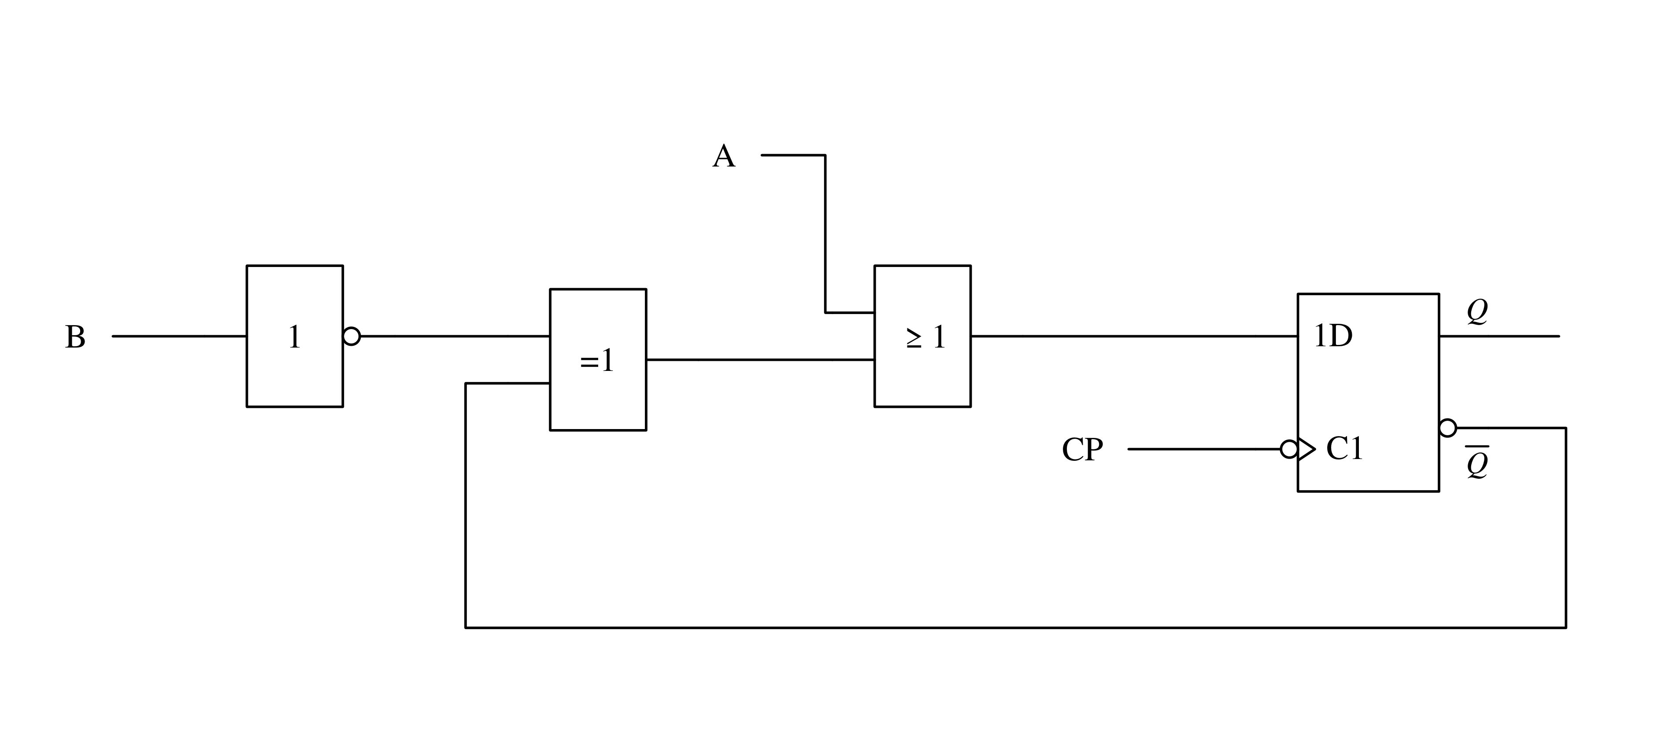
图1-5

二、判断题：本大题共10小题，每小题2分，共20分。下列每小题表述正确的，在答题卡上填涂A选项，表述错误的填涂B选项。
1. 正弦稳态电路中的视在功率在数值上等于电路中有功功率和无功功率之和。
2. 并联电路的总电流超前端口电压时，电路应呈感性。
3. 电感电容相串联，$U_{L}=120V，U_{C}=80V$，则总电压等于200V。
4. 时间常数τ越小，电路响应变化得越快。
5. 阻容耦合多级放大电路各级的Q点相互独立，它只能放大交流信号。
6. 在基本放大电路中，若静态工作点选择过高，容易出现饱和失真。
7. （模电）现测得两个共射级放大电路的电压放大倍数为−50，将它们连接成两级放大电路，则电路的电压放大倍数就等于2500。（ ）
8. （数电）组合逻辑电路中产生竞争冒险的主要原因是输入信号受到尖峰干扰。（ ）
9. 存储8位二进制信息要4个触发器。
10 触发器的状态指的是$\overline{Q}$端的状态。

三、填空题：本大题共10小题，每小题2分，共20分。将下列每小题的答案填在答题卡对应的横线上。
1、如图1-1所示，若已知元件A发出10W功率，则电压$U$为 V。
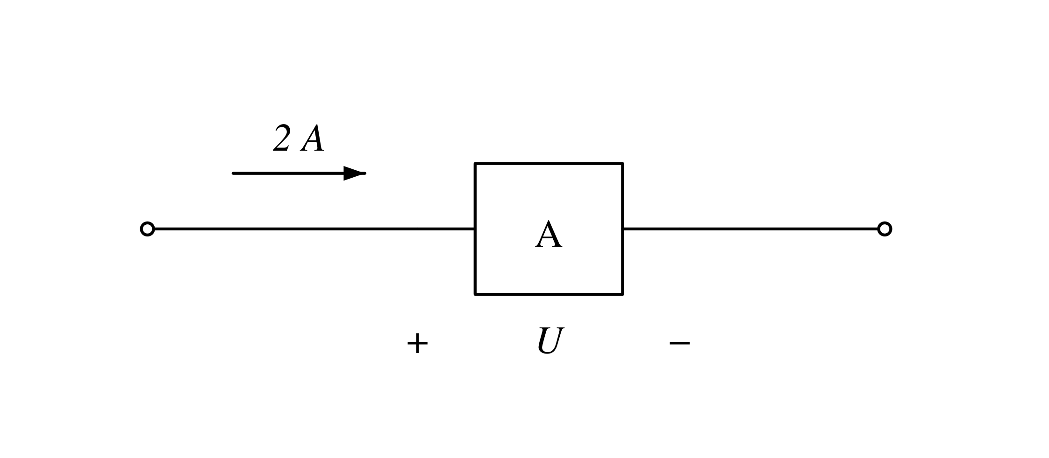
图1-1
2. 电路如图1-4所示，开关闭合后，电容电压$u$的稳态值为 V。
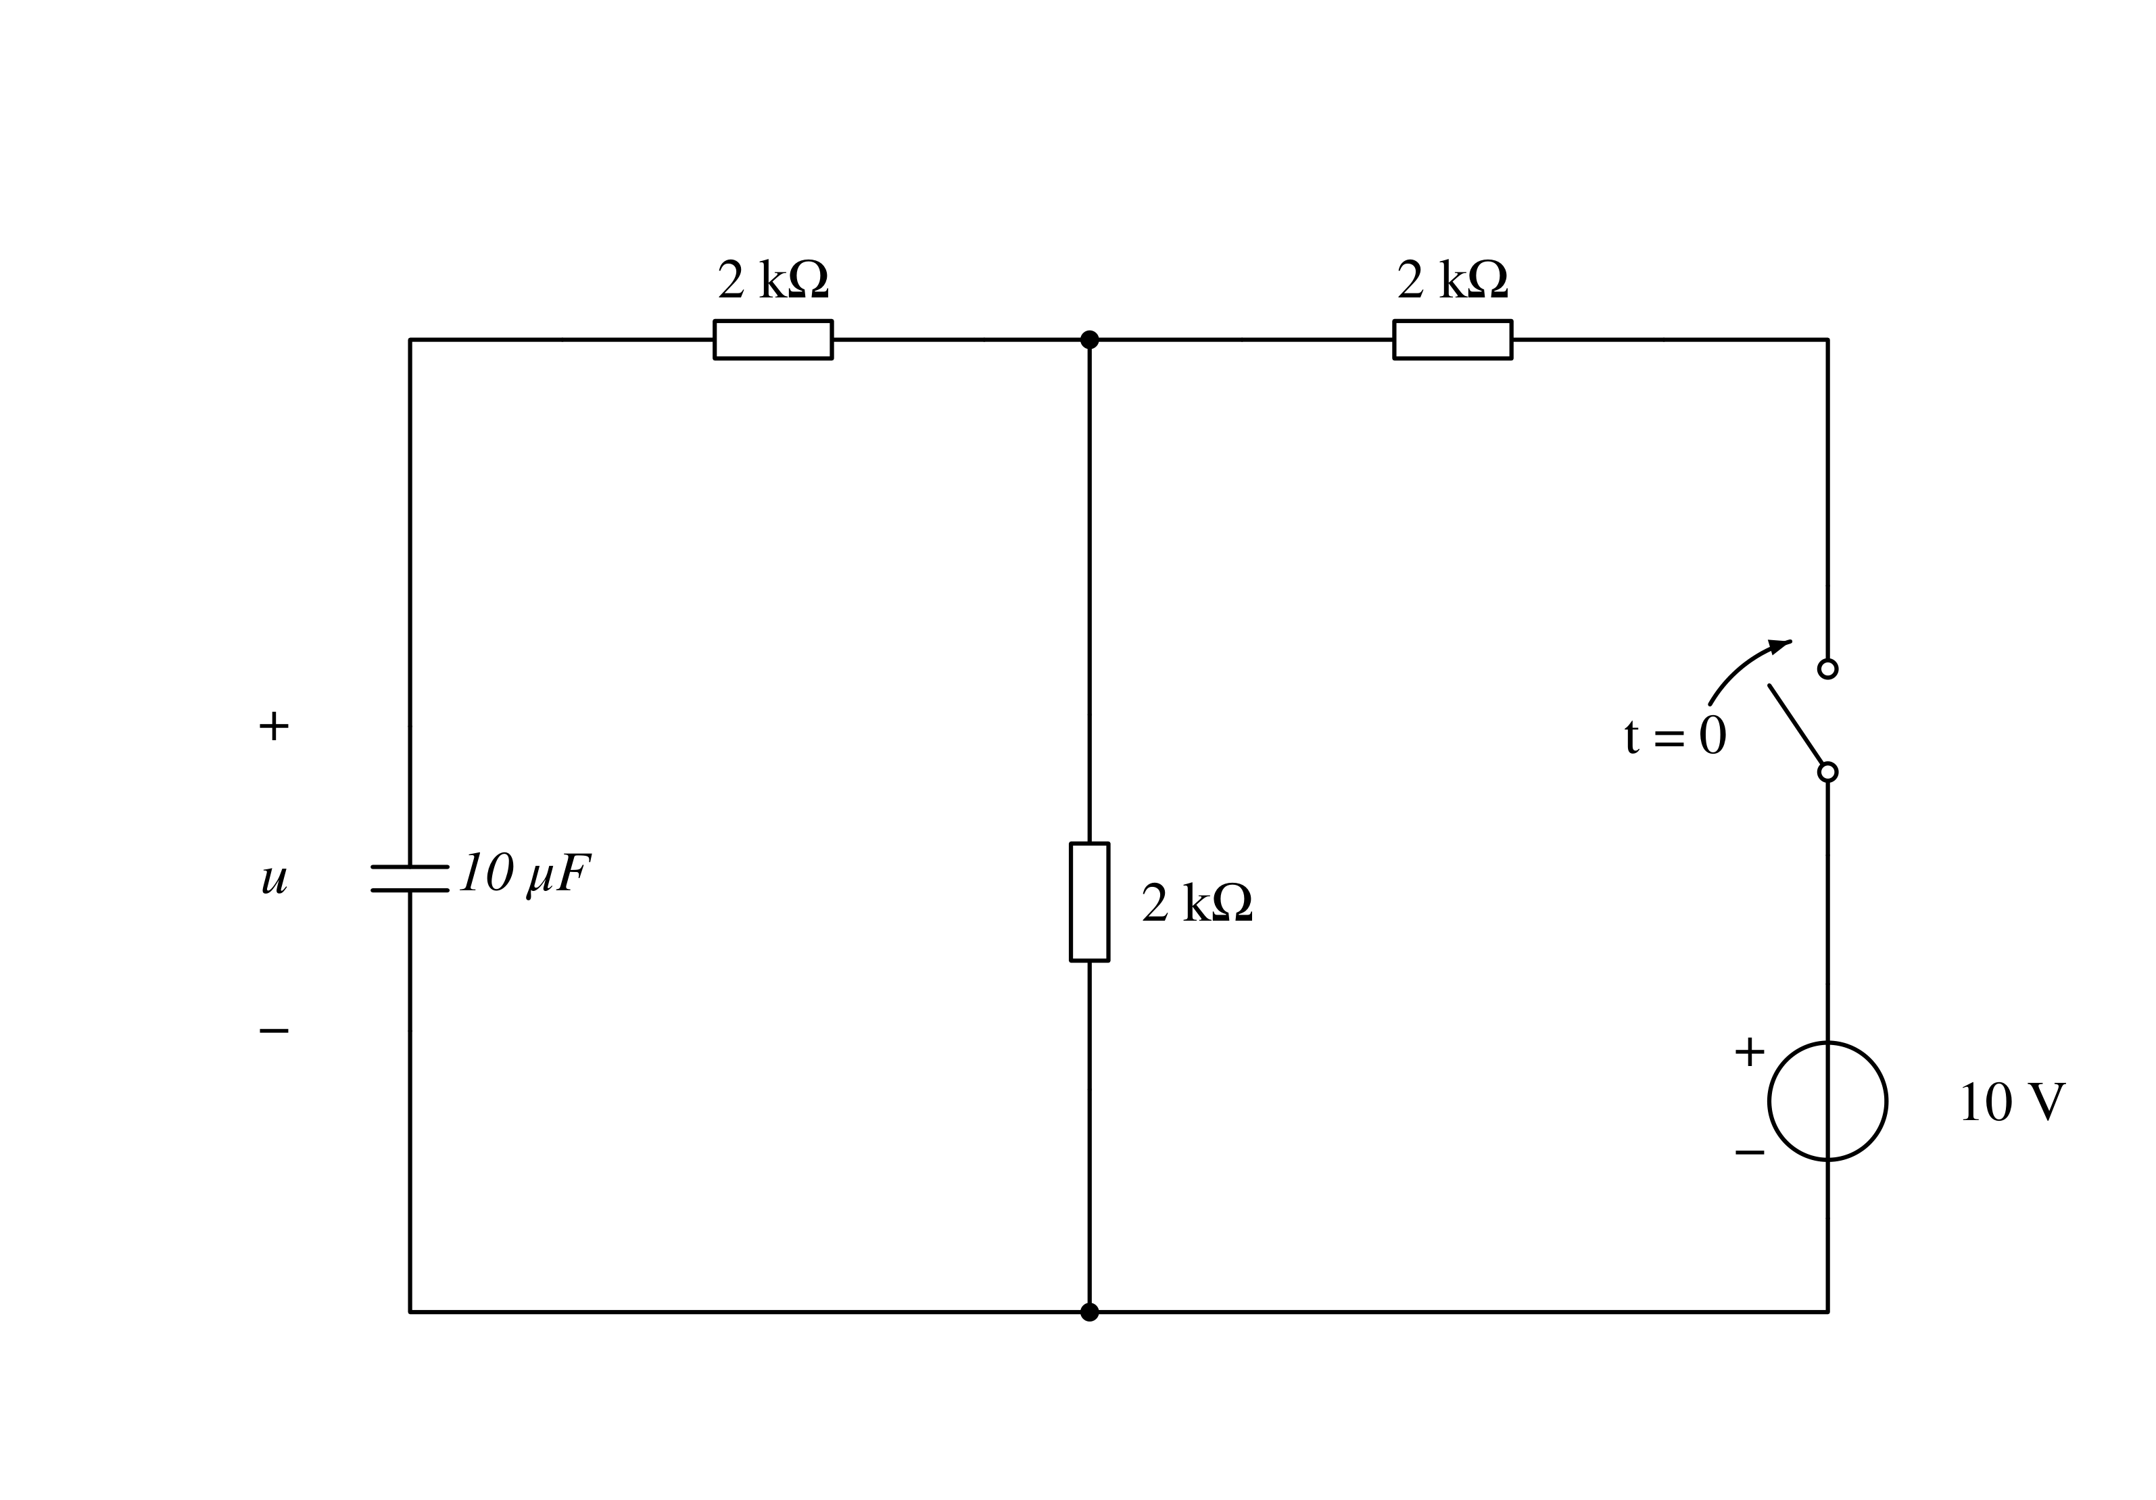
图1-4

3. RLC串联电路中，已知 $R=X_{L}=X_{C}=10Ω，\dot{I}=5∠0°A$，则电路两端的电压$\dot{U}=$ 。
4. 电路如图5所示，其输出电压U0等于 。
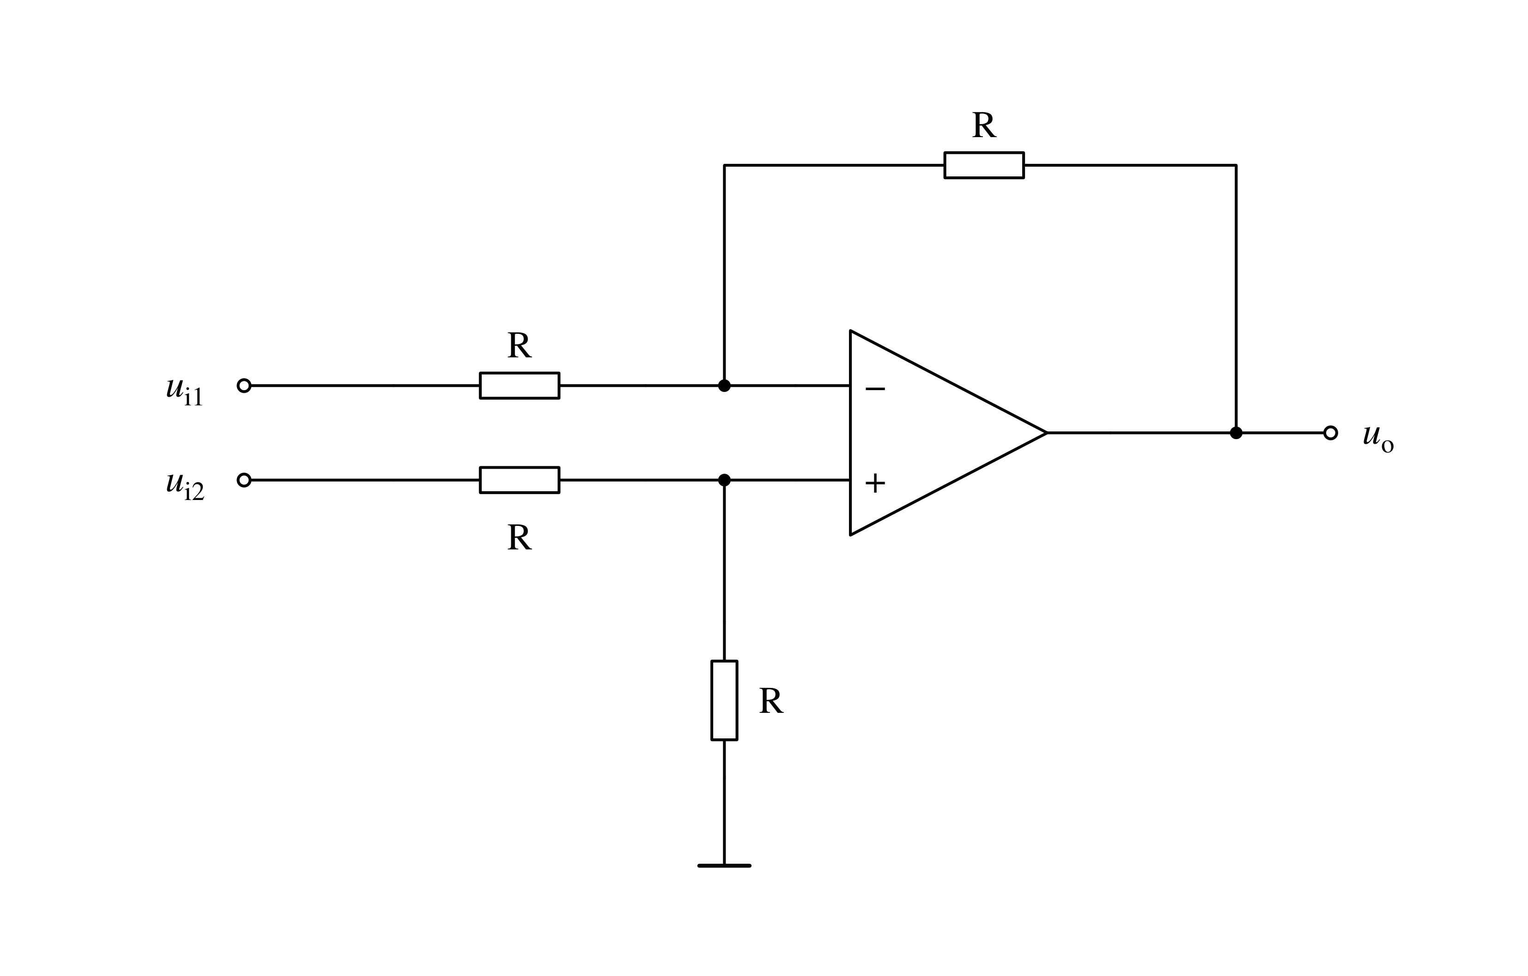
图5
5. 一只晶体管在放大电路中，用万用表测出管脚对地电压分别是：A脚为12伏，B脚为11.7伏，C脚为6伏，则该管为PNP型 管，A为 极，B为 极，C为 极。
6. 三极管构成的放大电路中，当基极电流从20uA增加到25A时，集电极电流从2mA增加到2.6mA，则β= 。
7. ${(1001101)}_{2}={（ ）}_{10}={（ ）}_{8}={（ ）}_{16}$
8. 一个触发器只能存储1位二进制数，若要存n位信息，则需要 个触发器。

9. 若要构成十二进制计数器，最少要用个 触发器。
10 分析下图6由74160构成的计数器为 进制计数器。
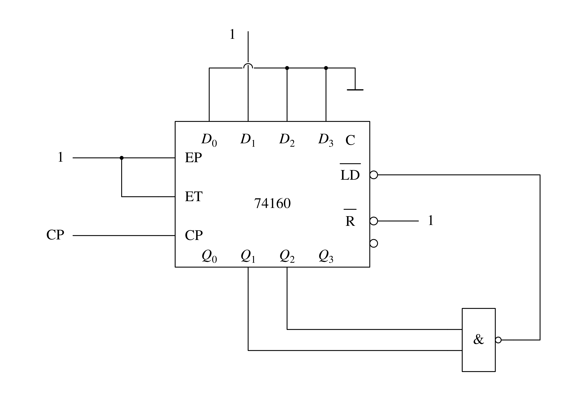
图6

四、名词解释题：本大题共6小题，每小题5分，共30分。
1. 阻抗性质的判断

2. 参考方向与实际方向的关系

3. 本征激发和复合

4. 虚短虚断的定义

5. 竞争冒险

6. 移位寄存器

五、分析计算题：本大题共6小题，每小题10分，60分。
6. 设计一个A、B、C三人表决电路，以表决某一提案是否通过，如多数赞成，则提案通过，同时A有否决权。
1. 用4选1数据选择器74LS153来实现，连线时可附加适当门电路。
2. 用3/8线译码器74LS138来实现，连线时可附加适当门电路。

6. 用74161及适当的门电路构成十二进制计数器，要求利用同步置数端，并且置数为2（0010），画出状态图（按$Q_{3}Q_{2}Q_{1}Q_{0}$排列）及逻辑连线图。

4. 图4-4所示电路中，当$t＜0$时处于稳态，当$t=0$时换路，求$t＞0$时的全响应$u_{c}(t)$。（10分）
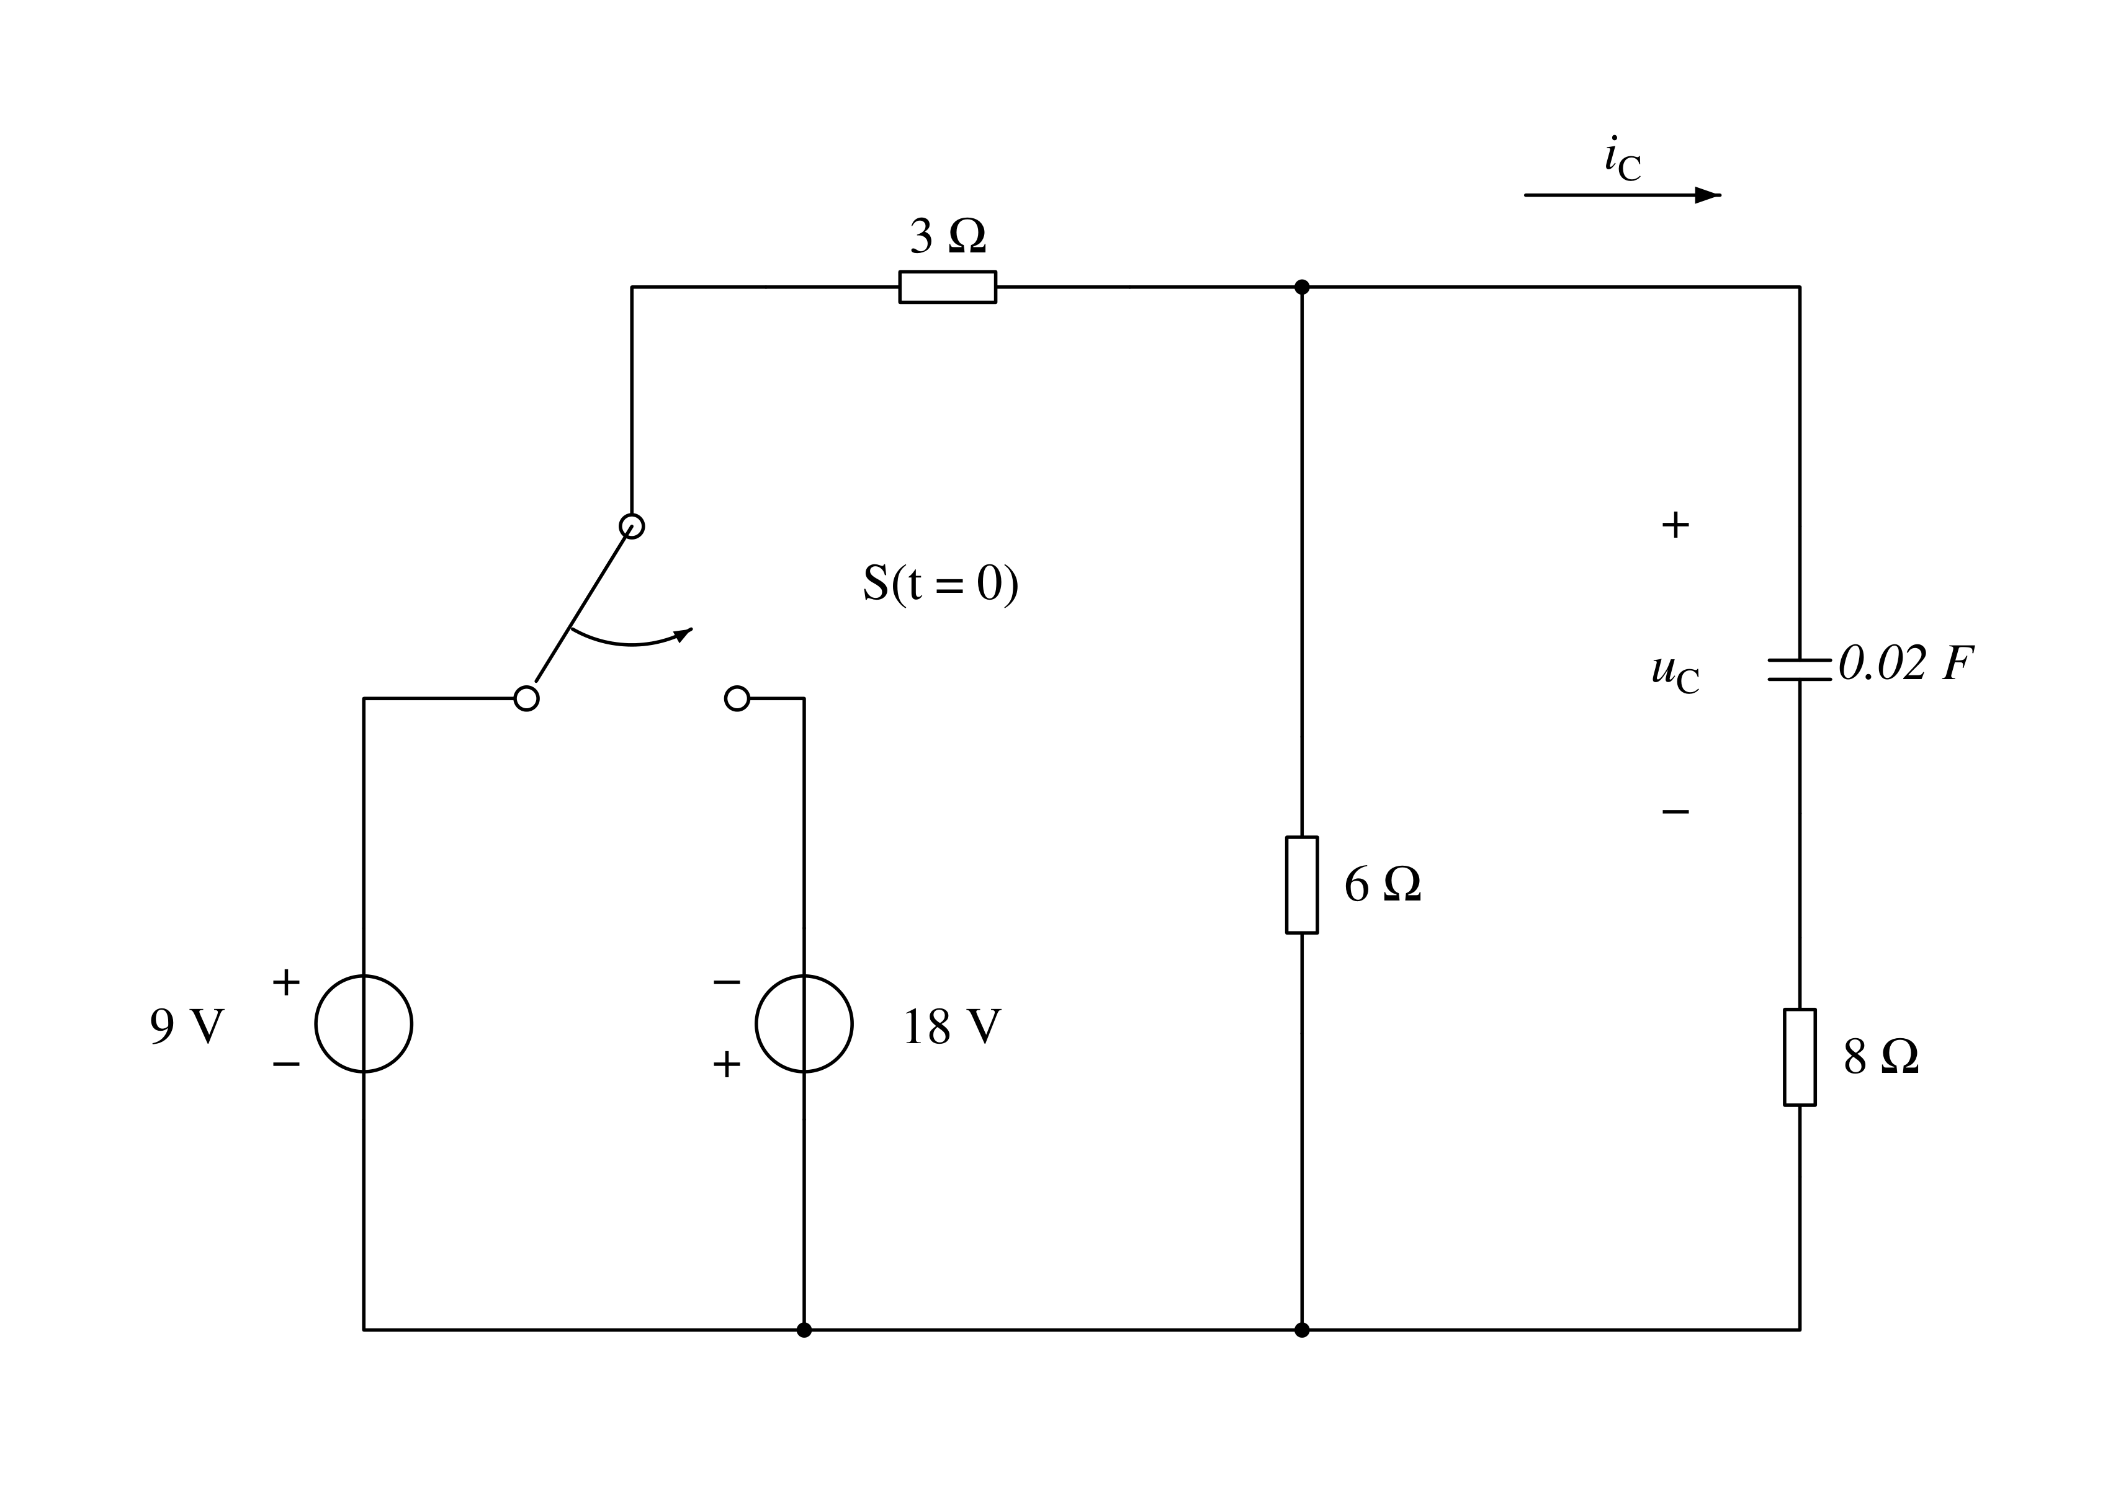

已知如题2图所示电路中 $I_{1}=I_{2}=10A$，求$\dot{I}和\dot{U_{s}}$。
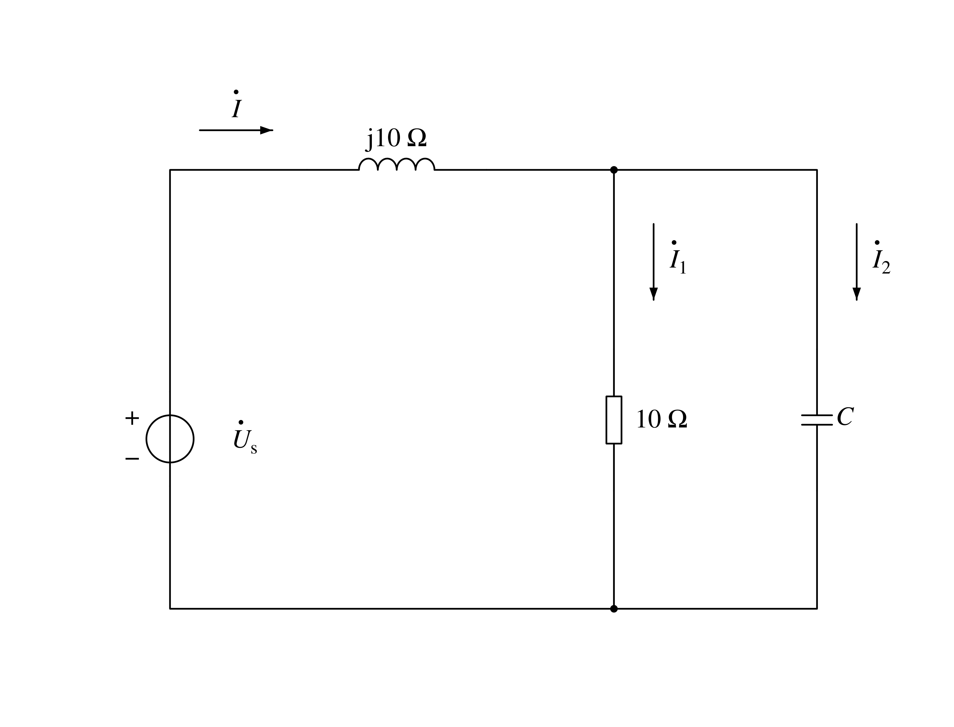

20. 电路如题20图所示，设三极管$β=80，r_{be}=1kΩ$。
（1）求出Q点；
（2）分别求出$R_{L}=∞和R_{L}=3kΩ$时电路的$A_{v}、R_{i}、R_{o}$。
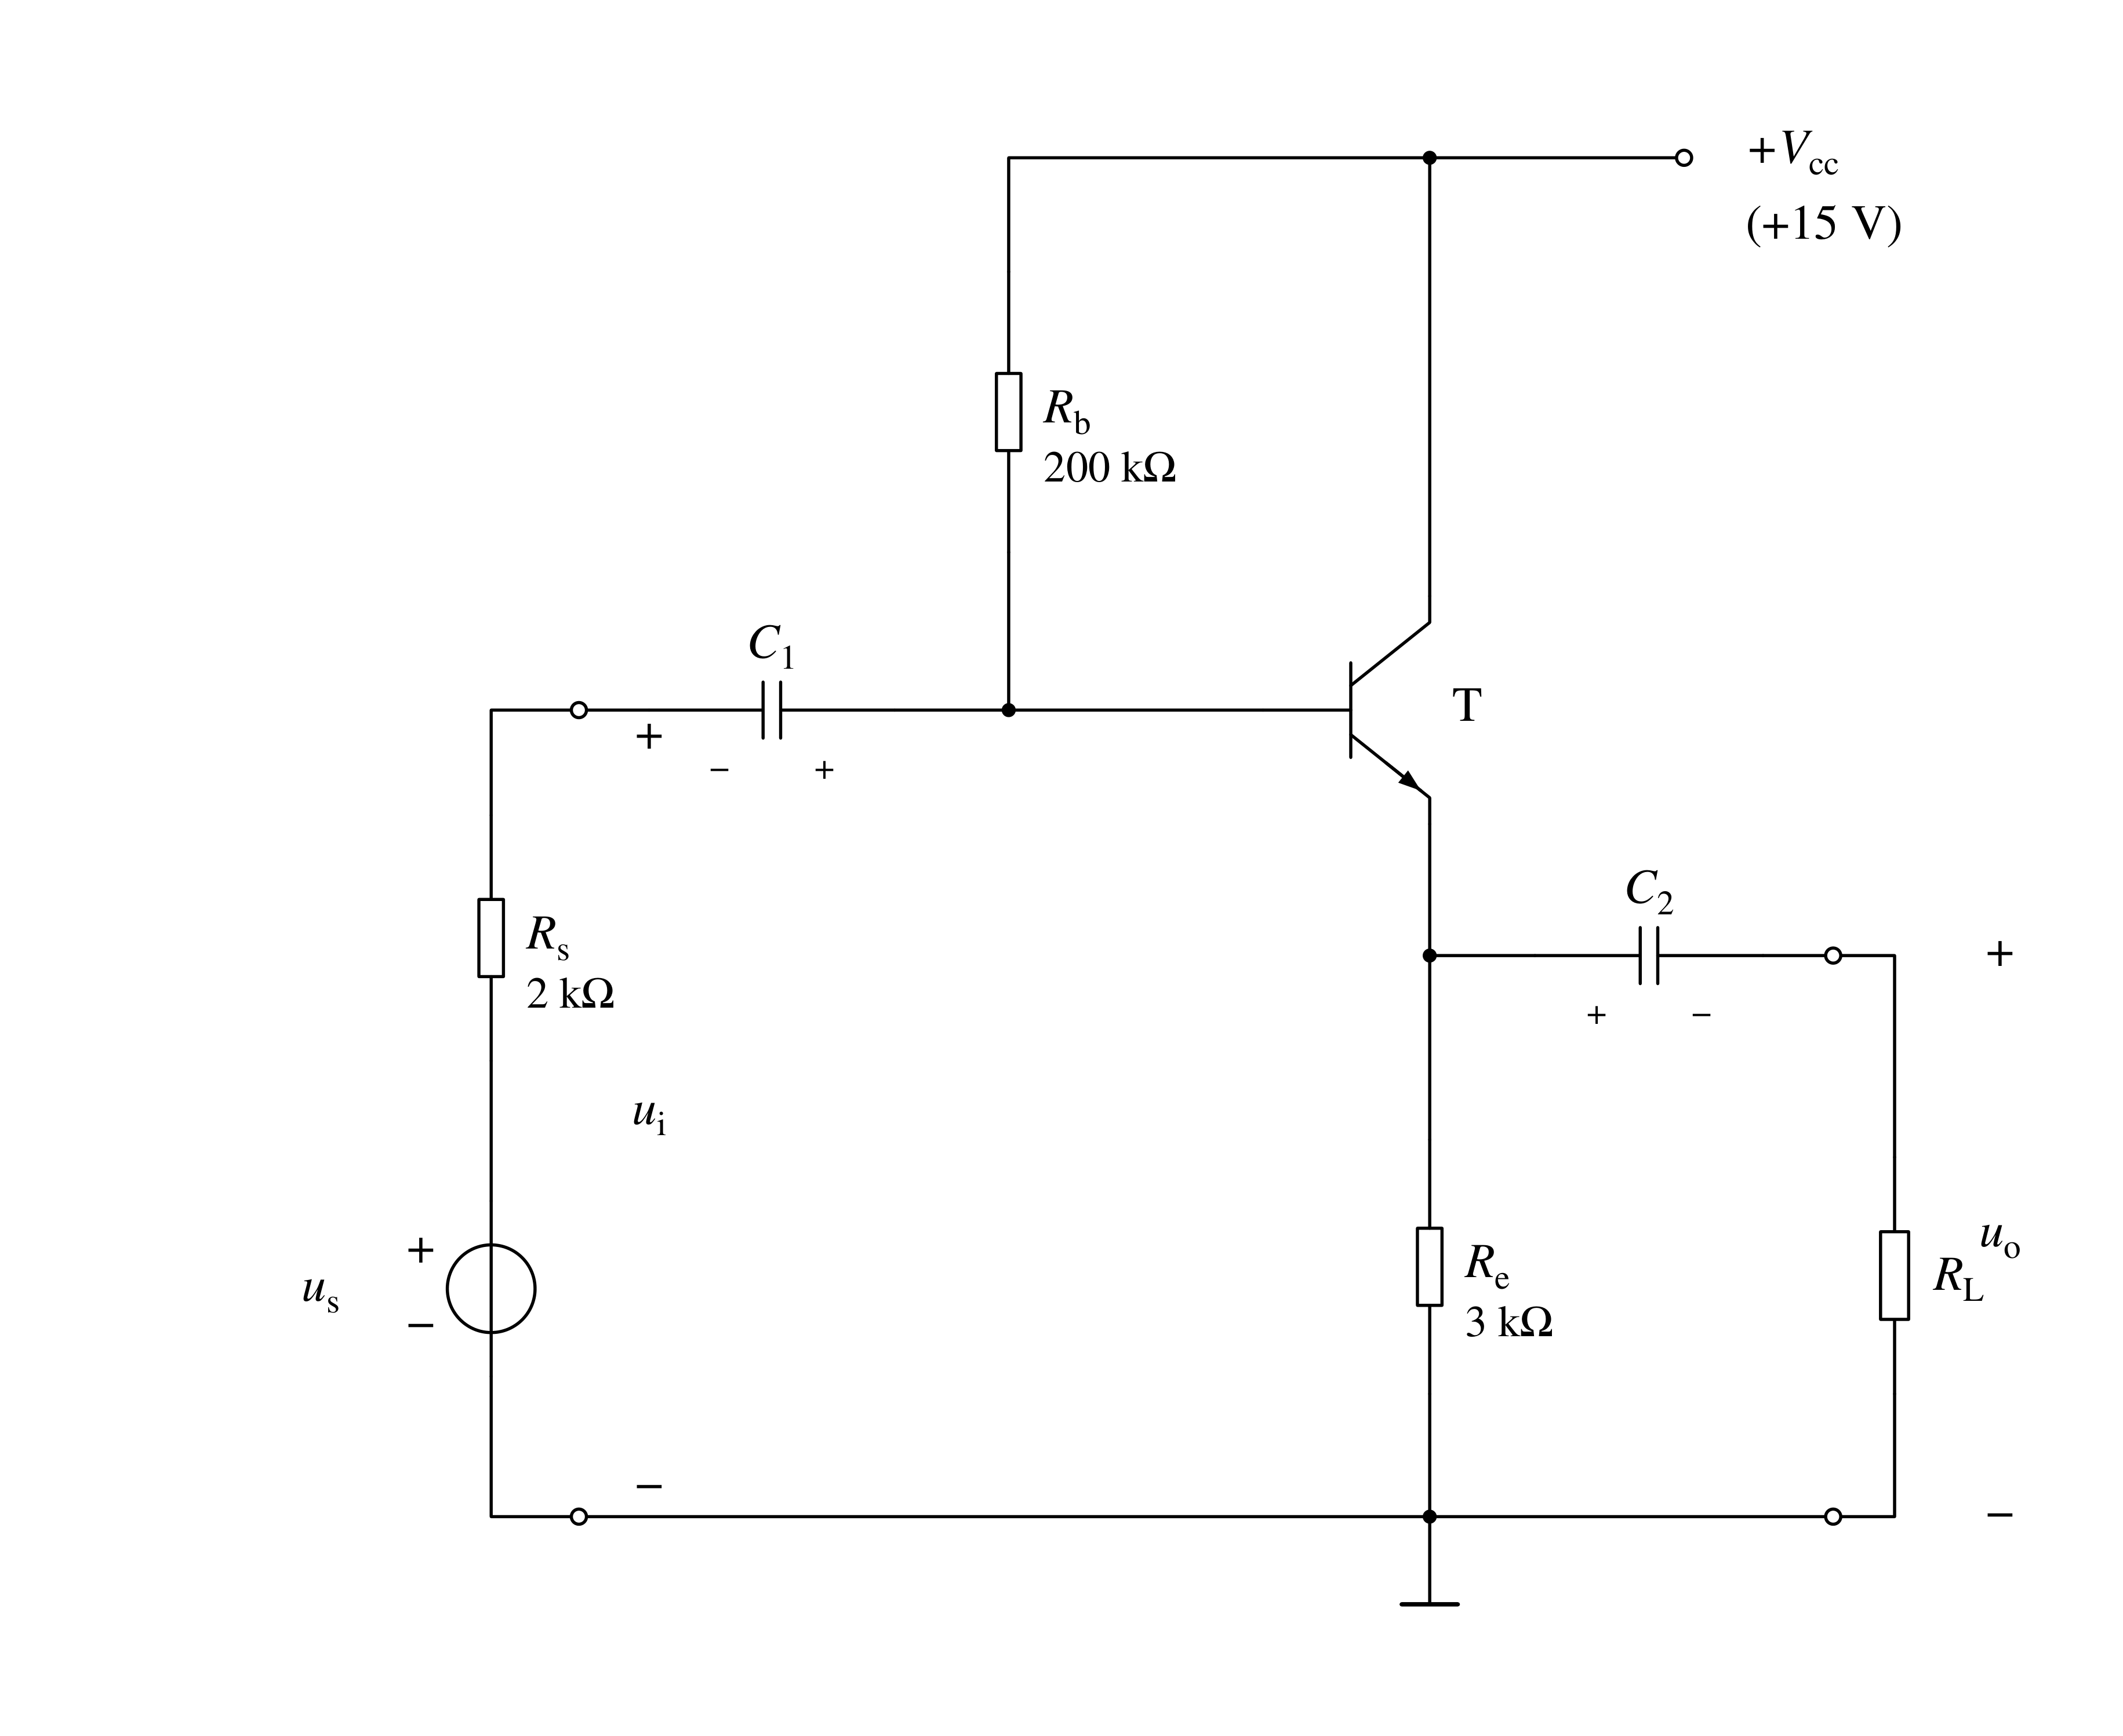
题20图

放大电路如图所示，图中运放均为理想运放，$R_{5}=R_{6}，R_{7}=R_{8}，u_{I1}、u_{I2}、u_{I3}、u_{I4}$为输入电压，$u_{O}$为输出电压。
（1）说明运算放大器$A_{1}、A_{2}、A_{3}$各组成什么运算电路。
（2）分别写出$u_{O1}、u_{O2}、u_{O}$的表达式。
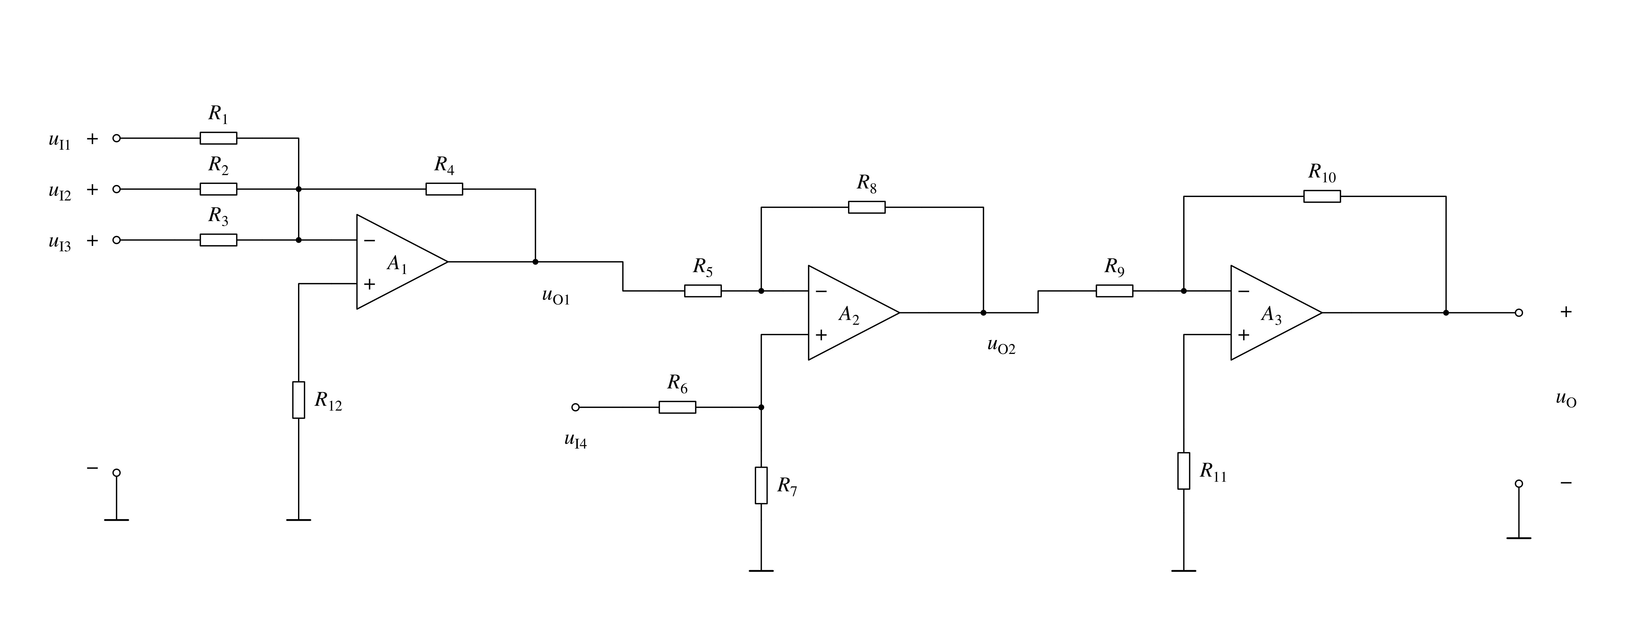

数字化校注
以下为数字化核对记录，与原题正文分开。未给本卷新增答案。
1. 单选第1题原括号内已印B，填空第5题原已印PNP，均保留。其余旧答案册新增的解答、条件和答案未带入。
2. 单选第5题原置于单项选择栏目，但未见选项；仍按原题型和原编号保留，未改为填空题。单选第1题只见三个选项，不补第四项。
3. 单选第4题原相角30未印度号，电阻值5未印单位；填空第6题原为20uA到25A，疑有单位漏印，均未替原文补改。
4. 分析计算题原号依次为6、6、4、未编号、20、未编号，保留重号和未编号。单选第5、第7题原图引用分别称题4图、题5图，亦保留。
5. 第20题原未给晶体管静态结电压，未将旧解析的0.7V条件写入原题。图中器件极性与输入输出电压参考分别核对；电容旁配对正负号表示原已标明的器件极性。原图注下缘裁切，“题20图”由仍可辨的字形及同页题干图号交叉确认。
6. 填空第10题74160图中R旁原可见另一个无引线小圆，按可见原图保留，其归属未明；未据标准芯片图擅改。

